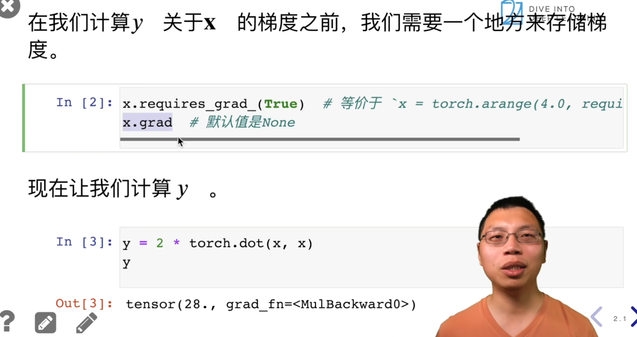
y.backward()求导
X.grand来访问函数

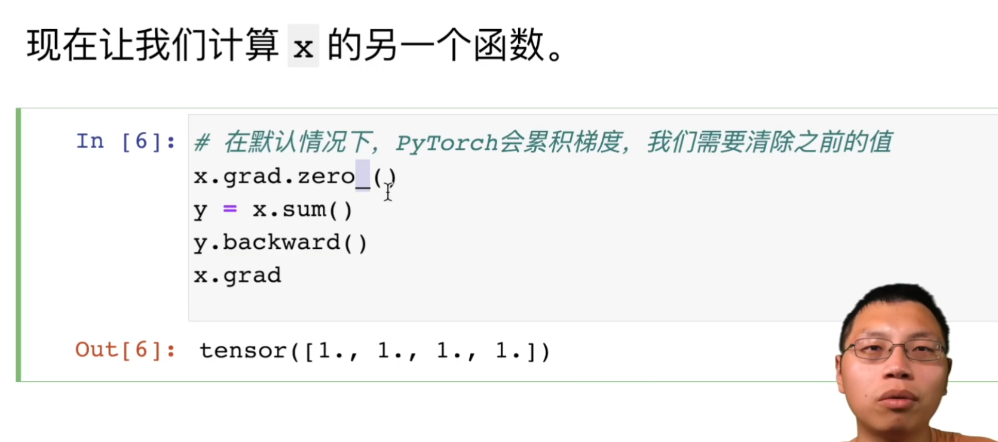
x.grad.zero_()中下划线：重写我的内容
Zero:把0写进我的梯度里面，相当于把所有梯度清零
向量的sum等于1
U = y.detach()，把y当作一个常数
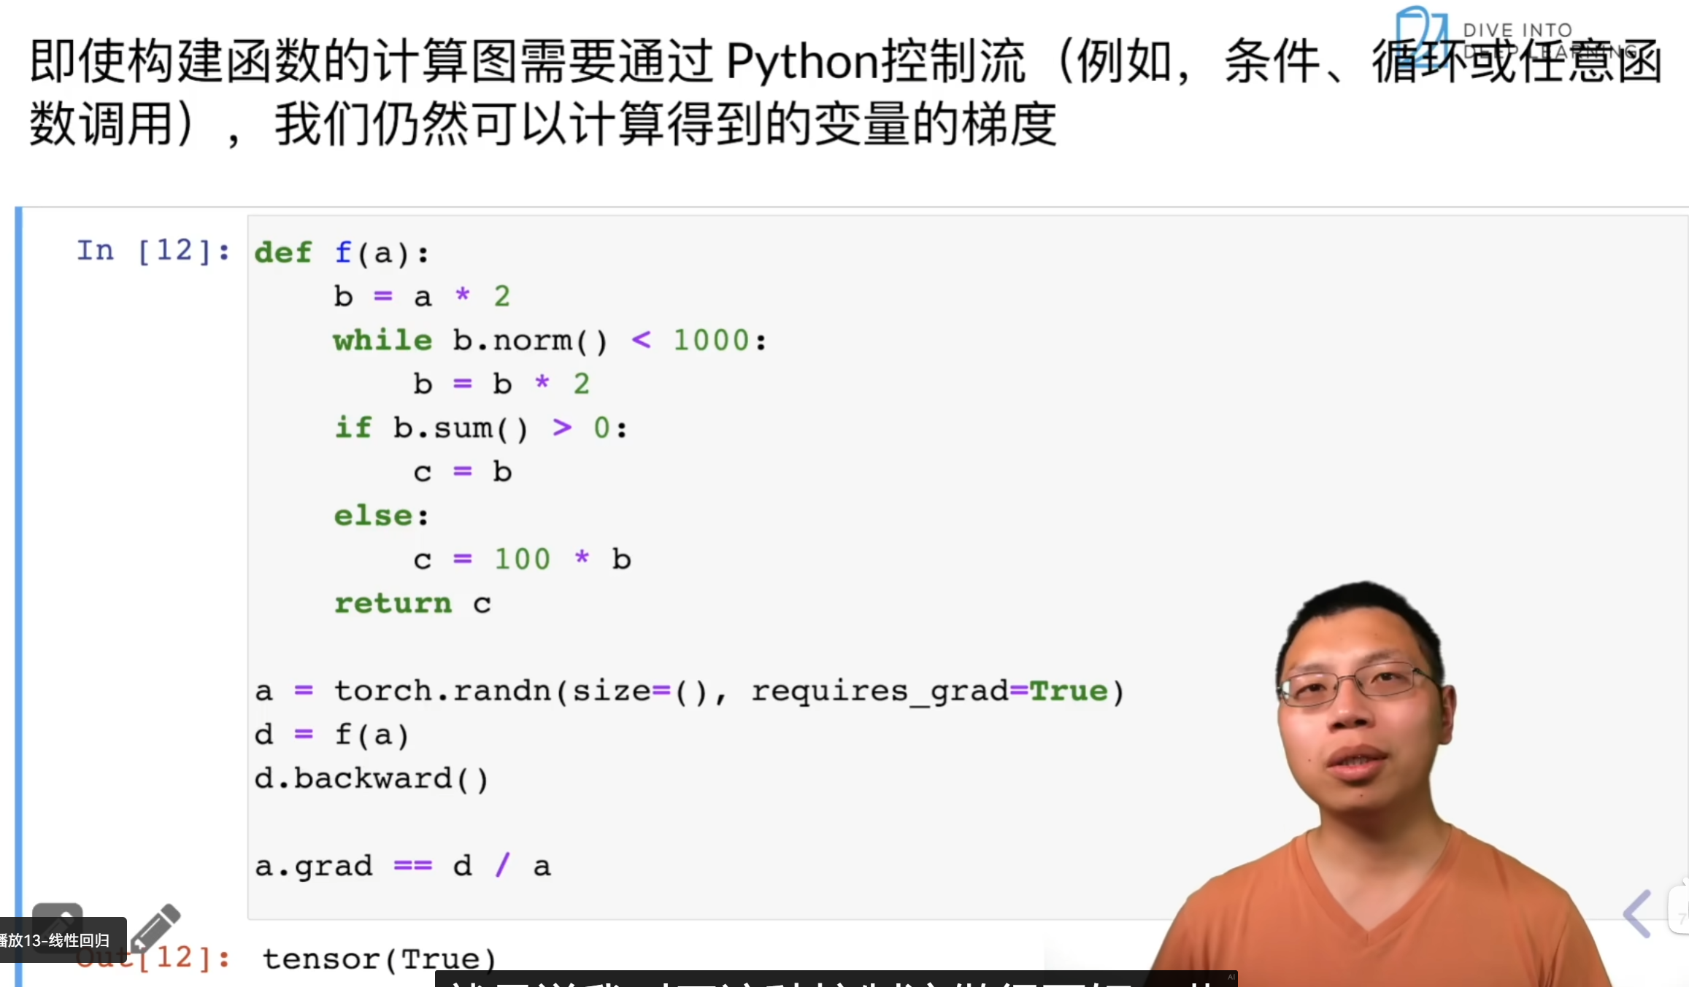
即使构建函数的计算图需要通过Pvthon控制流（例如，条件、循环或任意函
数调用），我们仍然可以计算得到的变量的梯度

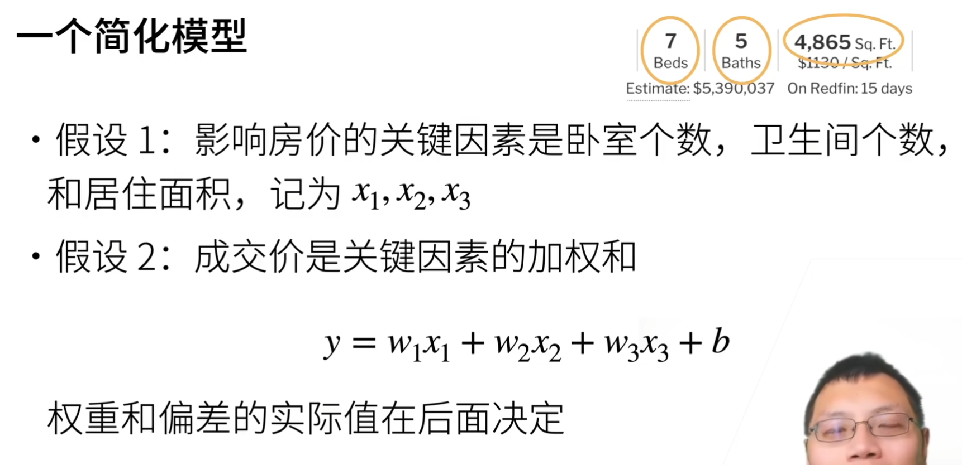
一个简化模型如下：
5
4,865 Sq. Ft.
Beds
$1130 / Sq. Ft.
Baths
Estimate:$5,390,0370nRedfin:15 days
·假设1：影响房价的关键因素是卧室个数，卫生间个数，
和居住面积，记为x1,x2,x
·假设2：成交价是关键因素的加权札
y = W1x1 + W2x2 + W3x3 + b
权重和偏差的实际值在后面决定
借此简化模型，我们可以知道权重和偏差的基本影响

线性模型可以看作是单层神经网络
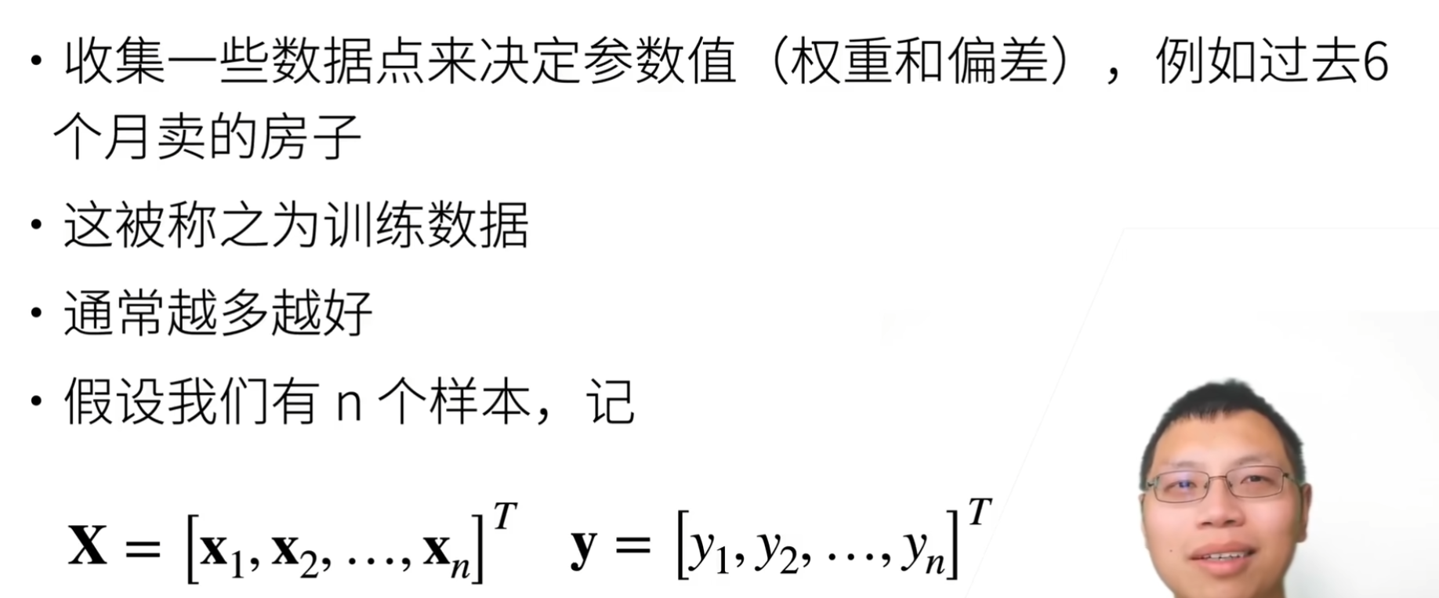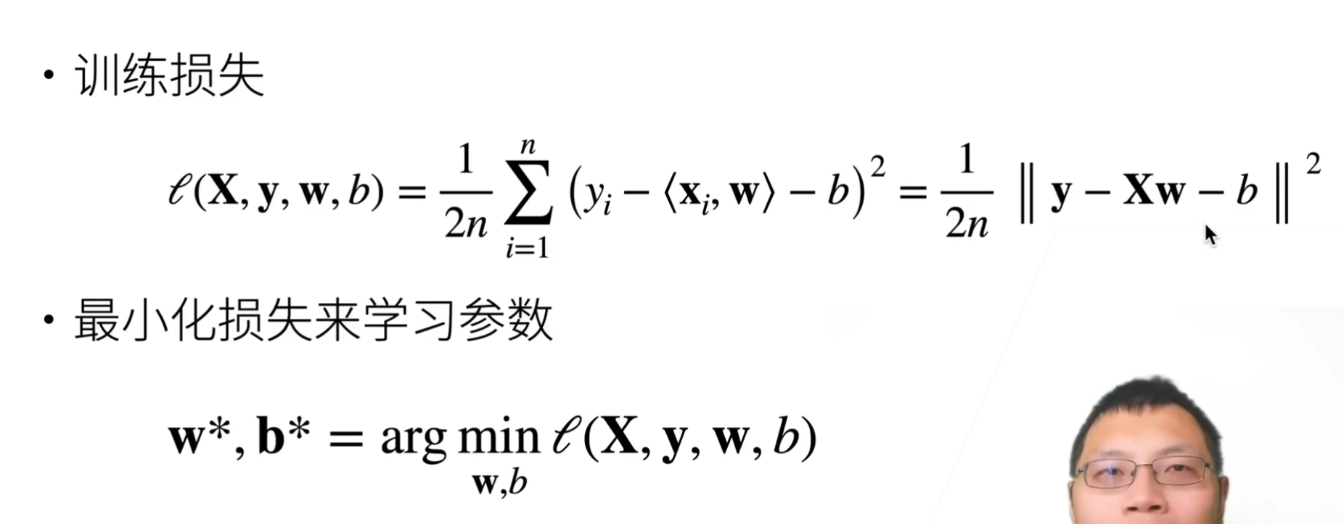
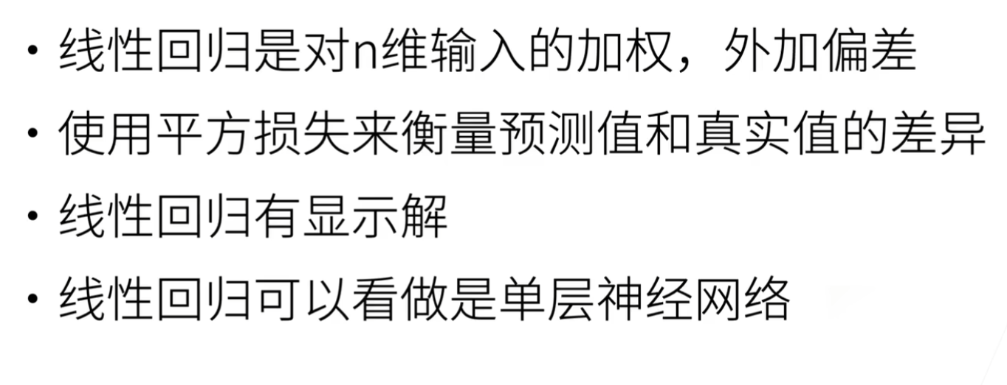
总结一波：
·线性回归是对n维输入的加权，外加偏差
·使用平方损失来衡量领测值和真实值的差异
·线性回归有显示解
·线性问归可以看做是单层神经网络

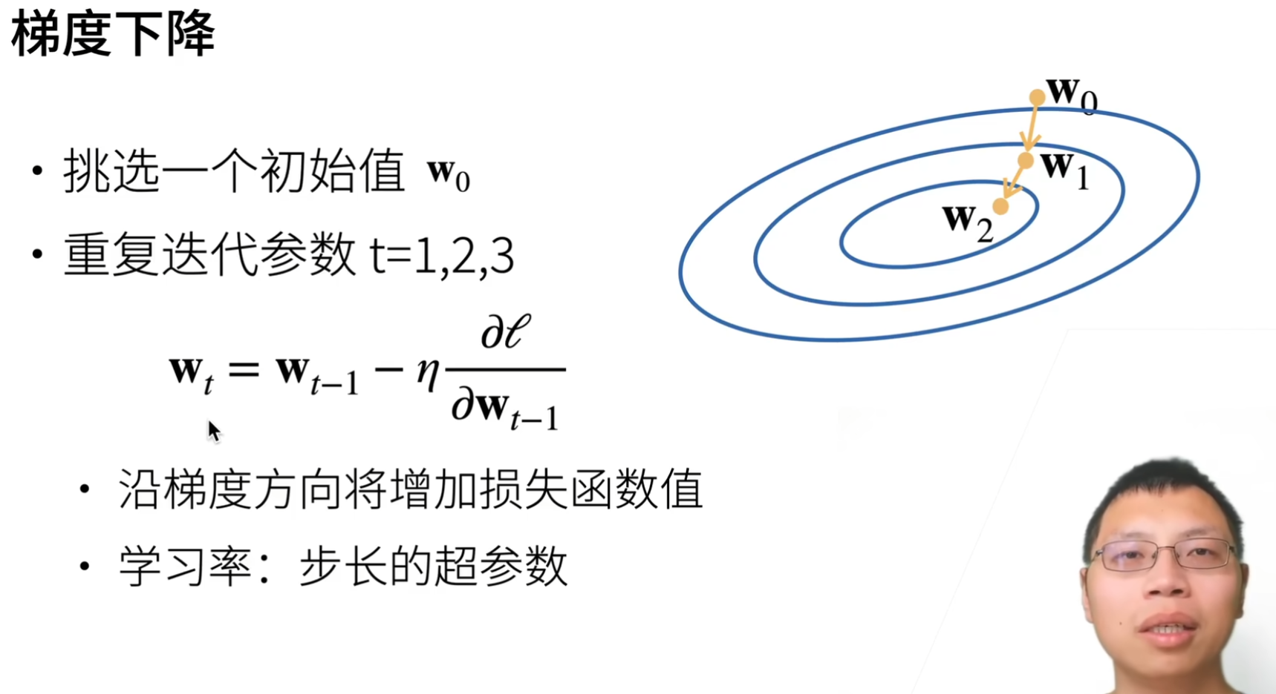
当没有显示解的时候，挑选一个初始值W
·重复迭代参数t=1,2,3，使得w更加准确
通过梯度，使其一步步接近准确值
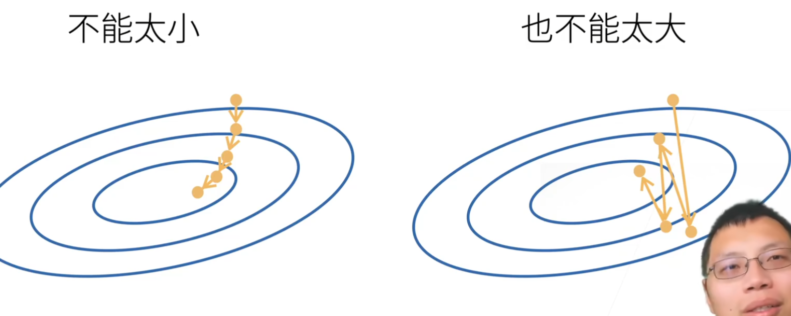
但是warning：学习率不能太大，也不能太小
还有个但是：在整个训练集上算梯度太贵
·我们可以随机采样b个样本i,i2，·：.,i来近似损失
·b是批量大小，另一个重要的超参数
梯度下降通过不断沿看反梯度方向更新参数求解
小批量随机梯度下降是深度学习默认的求解算法
两个重要的超参数是批量大小和学习率

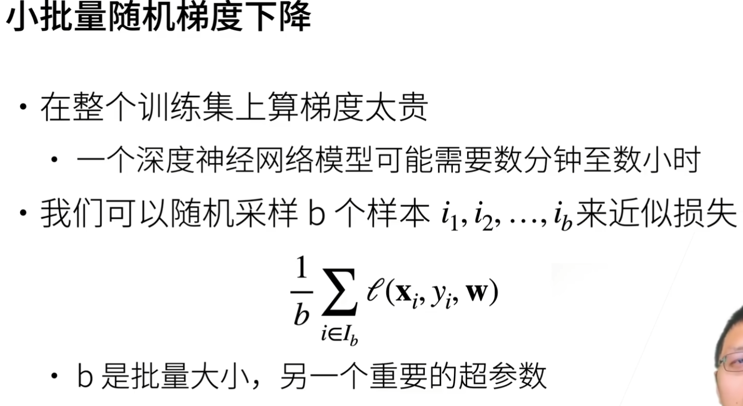
选择的批量也是不能太大，也不能太小

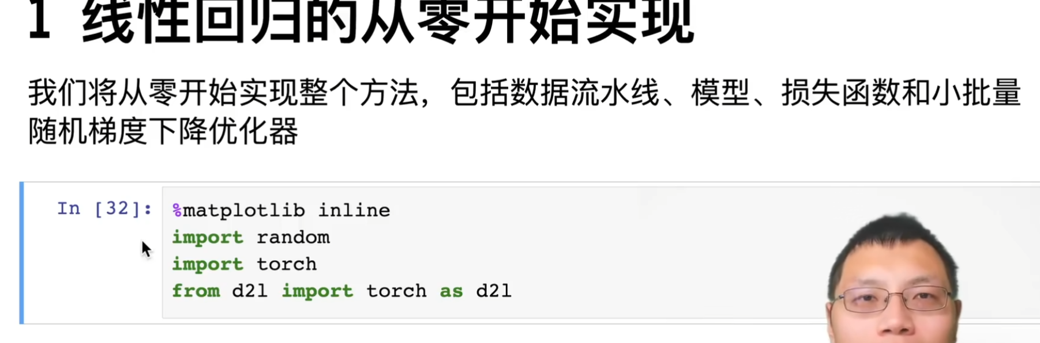
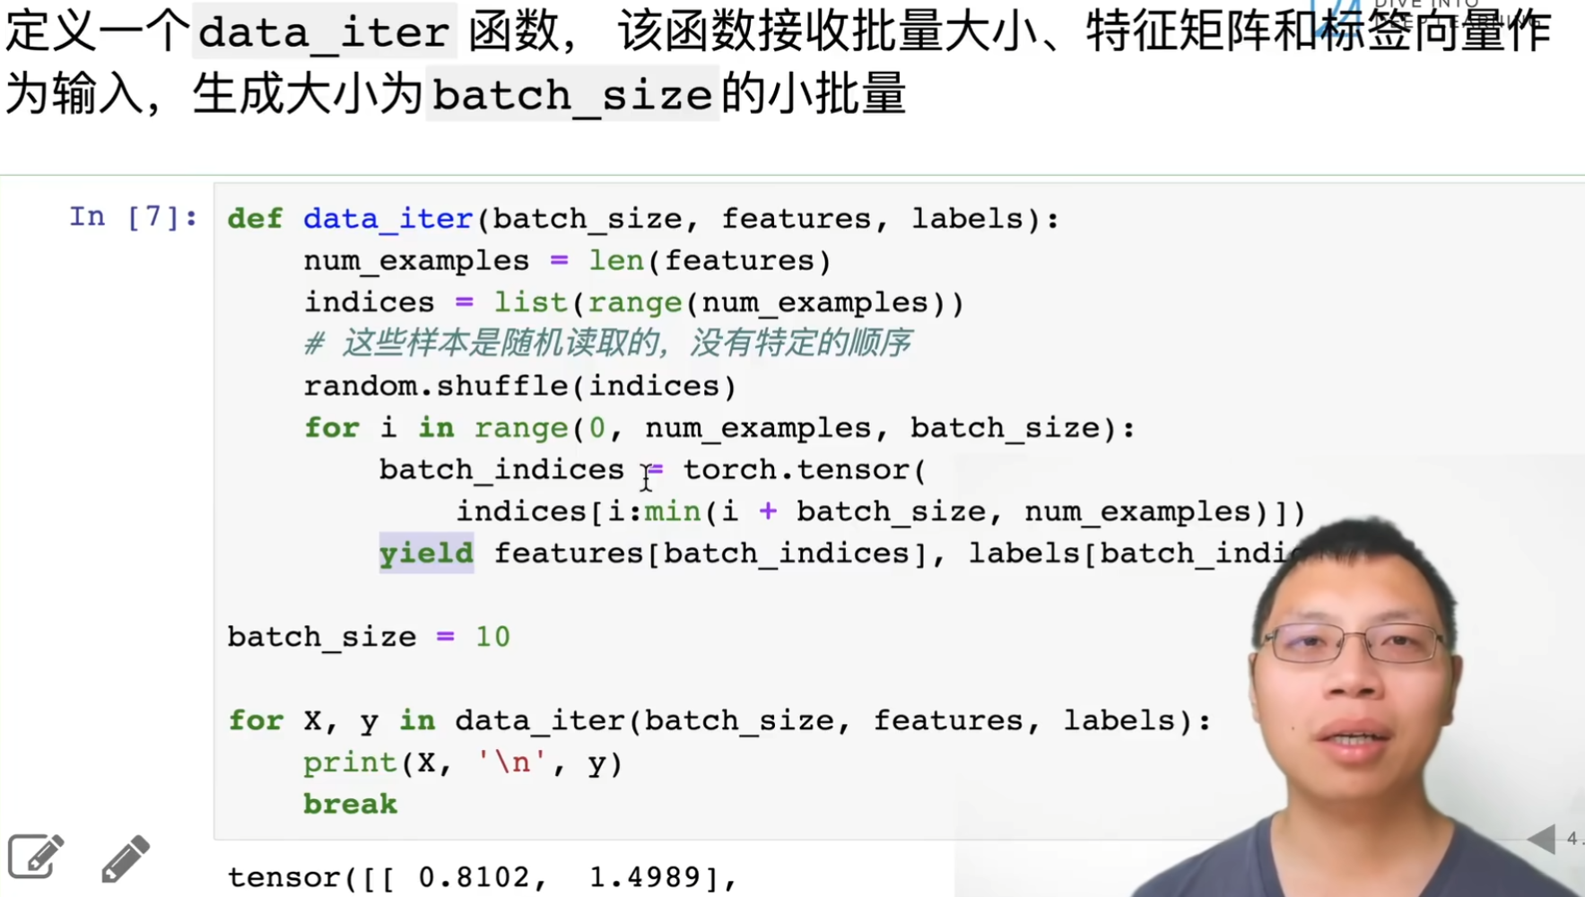

注意pytorch不会自动把梯度设置为零，你需要手动把他设置为0
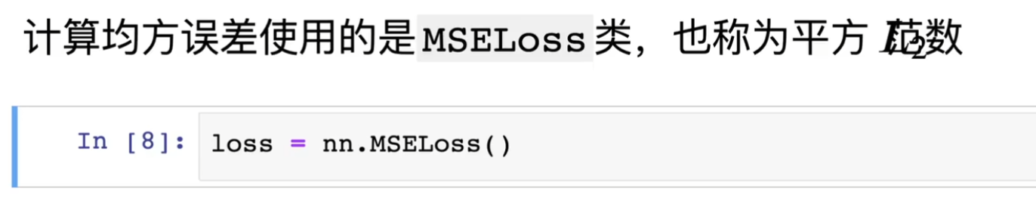
Softmax回归
回归
·单连续数值输出
·自然区间R
·跟真实值的区别作为损失

分类：
·通常多个输出
·输出i是预测为第i类
的置信度
人话：回归是多对一，分类是多对多
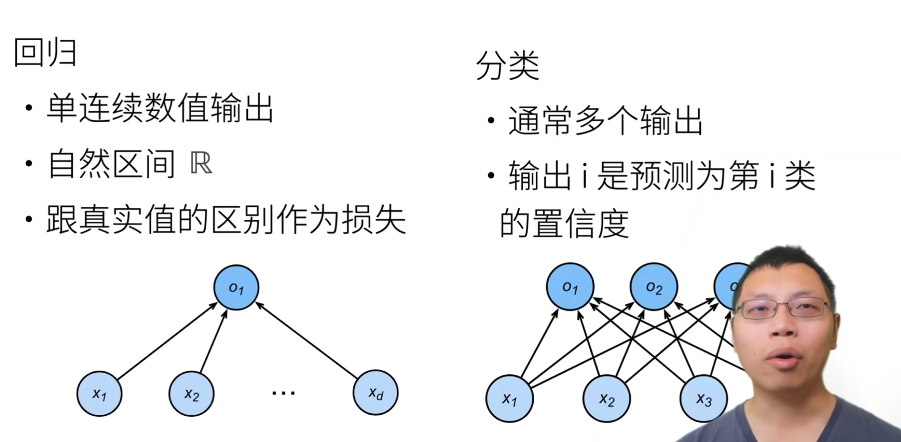
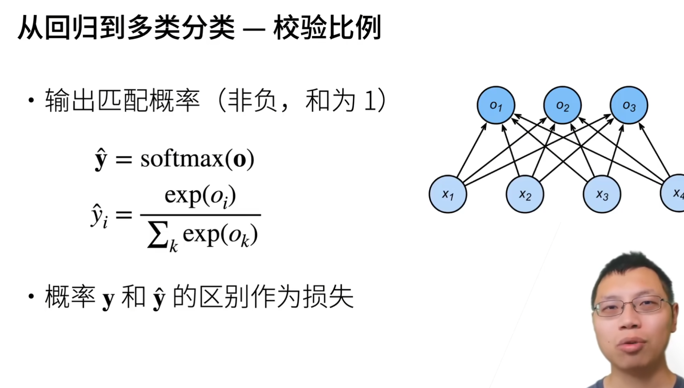
借此比较估计的概率和真实的概率
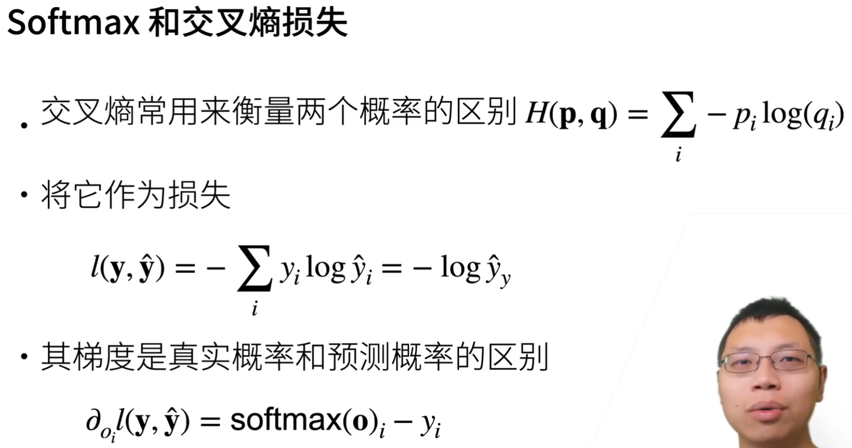
Sotmax回以日是一个多类分类模型
·使用Sotmax操作子得到每个类的预测置信度
·使用交义熵来来衡量预测和标号的区别

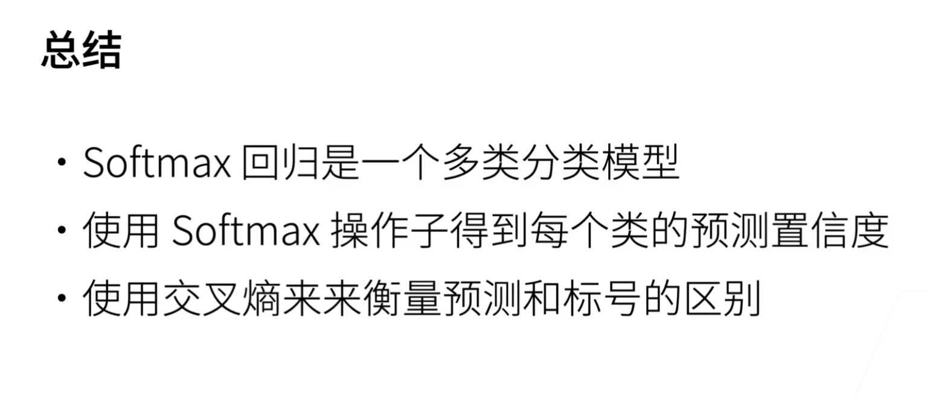
·Sotmax回以日是一个多类分类模型
·使用Sotmax操作子得到每个类的领测置信度，且他们的和为一
·使用交义橘来来衡量颜测和标号的区别
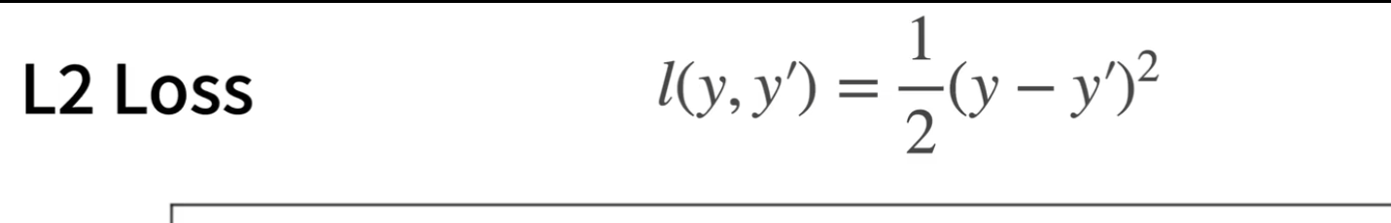
L2 Loss
均方损失
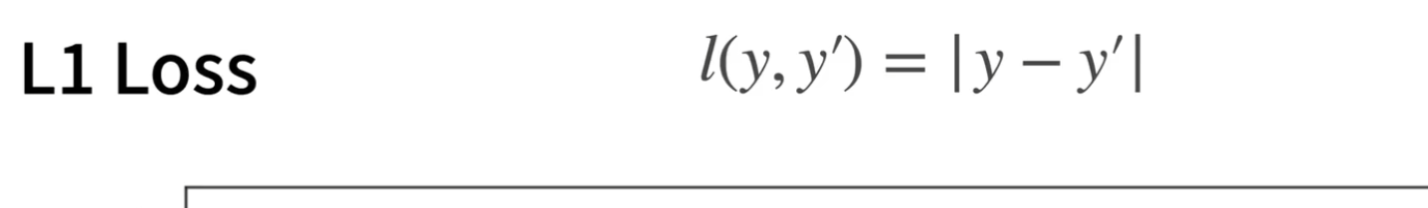
L1 Loss
绝对值损失函数
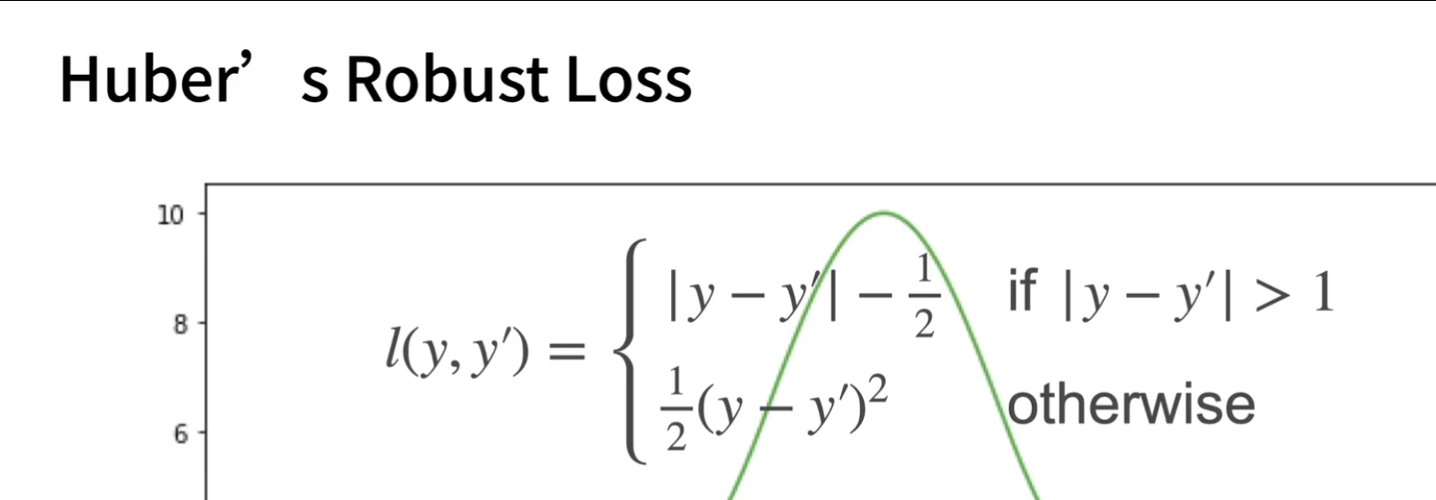
也可以结合以上两个

